**今日动态**

**5月15日 星期四 晴**

1. **入园情况：**

今日来园29位小朋友。

**2.区域游戏活动**

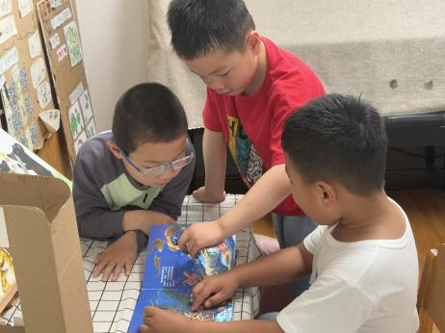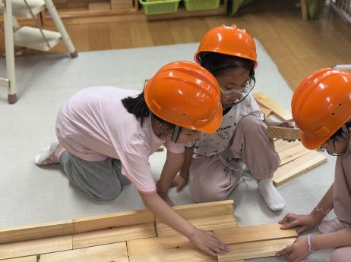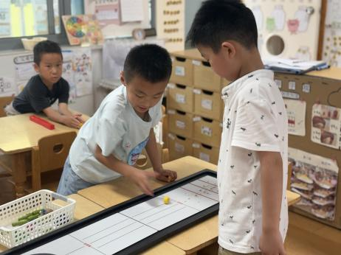

**益智区**

两位小朋友们在玩冰壶游戏。

**地面建构区**

几个小朋友在做T台。

**图书角**

三位小朋友在共读一本书。

**3.集体活动**

本次活动是一节借形想象画，通过对手形的想象，变成各种物体的造型，让幼儿体验创造的快乐。手可以做出各种造型，如孔雀、兔子、大雁等等。本次活动旨在让孩子在想象的过程中创造富有情节的手形想象画。

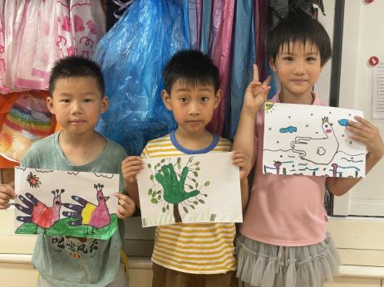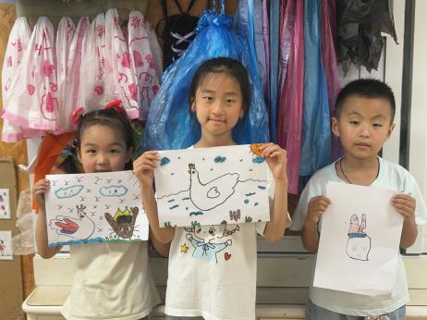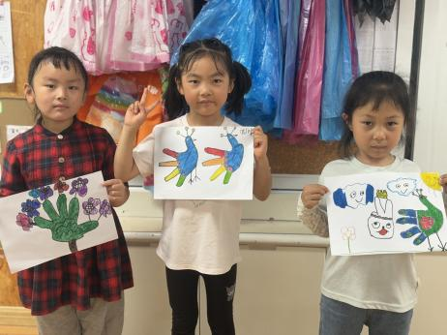

**4.户外活动**

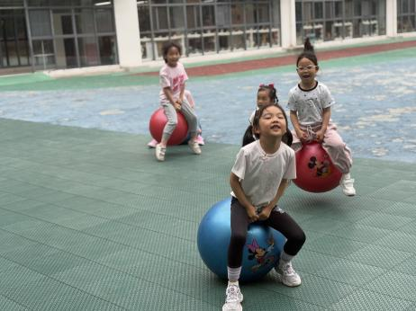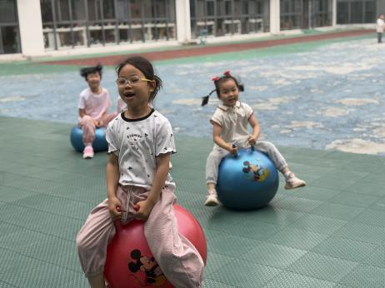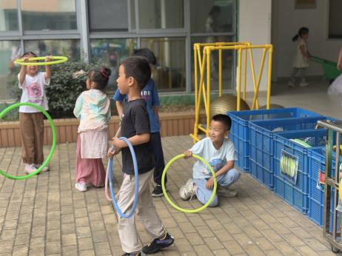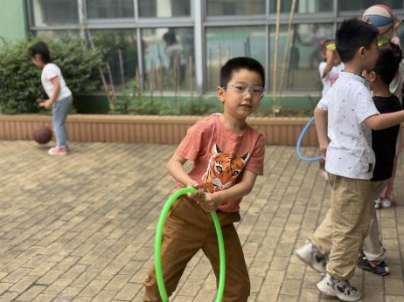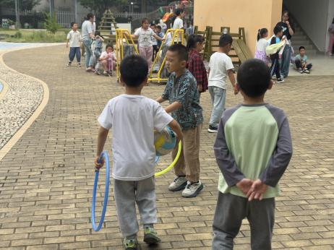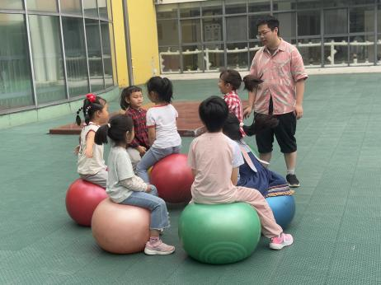

**5.生活活动**

早点：鲜牛奶、多样饼干、坚果拼盘。

午饭：三文鱼烩饭、牛骨罗宋汤。

点心：小米南瓜粥。 水果：蓝莓、莲雾。

**6.温馨提示**

天气渐热，建议大家给孩子垫垫背巾哦！